「薄膜第１３１委員会」活動状況報告

- 設置年月：昭和３６年３月
- 委員長名（所属職名）：近藤 高志（東京大学・教授）
（期間：平成２８年４月～現在に至る）
- 委員数：７５名（学界委員４７名・産業界委員２８名）

１．委員会趣旨・目的
薄膜の作成技術は原子尺度の制御ができるまでに発展し、その応用も産業界のあらゆる分野におよんでいる。そのため、薄膜技術はいまや多くの先端技術を支える重要な技術であり、また新たなる発展をもたらす牽引力となっている。
本委員会は、このような認識の下に、薄膜技術を活用する、あるいは活用しようとしている企業に、最新の知識や情報を提供することを第一の目的としている。さらに、プロジェクト研究等の産学協同研究を行うことにより、薄膜分野の更なる発展に寄与することを目的としている。

２．活動概要・実績
・概要：主な研究課題は、薄膜形成法、薄膜加工技術、薄膜物性、薄膜評価技術、薄膜応用技術である。産業界委員のニーズを研究会企画に的確に反映するため、(1)エネルギー、(2)環境・生活・バイオ、(3)情報・通信、(4)薄膜形成・機能・計測の各ワーキンググループ（WG）を組織し、すべての委員がいずれかのWGに属する形で研究会テーマを立案する体制を構築している。具体的には、平成28年4月に委員全員を対象として行った研究会テーマ希望のアンケートをもとに拡大企画委員会で年5回の研究会について大枠のテーマを策定し、WG主査がメンバーの要望・提案をまとめる形で詳細な研究会の内容を策定した。
また、薄膜技術の普及と若手研究者の教育を主眼として開催してきた薄膜スクールを、今年度より薄膜工学セミナーと名称を変更し、集中セミナー形式による講義と、最先端の薄膜技術に関連するトピックスとして2件の講演を行った。今年度は、特に産業界からの受講者の利便性を考慮し、キャンパスイノベーションセンター東京（田町）で金曜日と土曜日の2日間の開催とした。また、講師と受講者との交流を促す目的で、初日の講義終了後に意見交換会を開催した。平成23年度に出版した薄膜工学の標準的教科書である「薄膜工学 第2版」（丸善出版）を、出席者全員に当日配布した。また講義で用いたスライドを事前にウェブに掲載し、講義中にも閲覧できるようにすることで、学習効果を高められるように配慮した。
さらに、出版後5年が経過した「薄膜工学 第2版」の内容を大幅に改訂し、最新の内容を盛り込んだ「薄膜工学 第3版」を平成28年11月に出版した。今後薄膜工学セミナーにおいてもテキストとして使用していく予定である。
・平成28年度実績
(1)4月22日（東京都立産業技術研究センター）
「先端薄膜低温・高速形成技術－薄膜作製装置・デバイス関連、その場観察－」
出席60名（うち産業界委員34名）、発表6件
(2)7月11日（大阪大学吹田キャンパス銀杏会館）
「2次元材料・ナノ構造デバイス」
出席38名（うち産業界委員18名）、発表6件
(3)10月20日（東京大学武田先端知ビル）
「次世代メモリ」
出席37名（うち産業界委員21名）、発表5件
(4)12月7日（名古屋大学ベンチャー・ビジネス・
ラボラトリー）
「環境発電と薄膜技術・無給電センサ技術」
出席47名（うち産業界委員21名）、発表7件
(5)2月20日（京都テルサ）
「ナノ界面を意識した薄膜技術の医工学応用」
出席42名（うち産業界委員21名）、発表6件

３．活動の成果
異なるテーマの研究会を年5回開催することにより、多様な分野における薄膜技術の普及・発展に貢献した。週末2日間の集中セミナー形式として薄膜工学セミナーを開催することにより、企業から多くの受講があり、若手研究者の育成に貢献した。薄膜分野の入門者必携の書として好評であった「薄膜工学 第2版」を大幅に改訂し、最新の内容を盛り込んだ「薄膜工学 第3版」（丸善出版、2016年11月30日）を出版した。現代の薄膜技術の基礎と応用をカバーするべく当委員会が編集した「薄膜ハンドブック（第2版）」（オーム社、本文総ページ数：1258ページ、2008年3月出版）も好評を得ている。
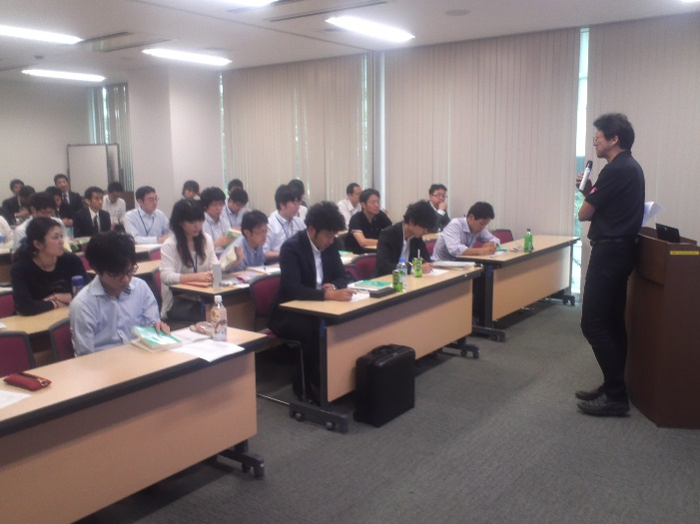

薄膜工学セミナー2016
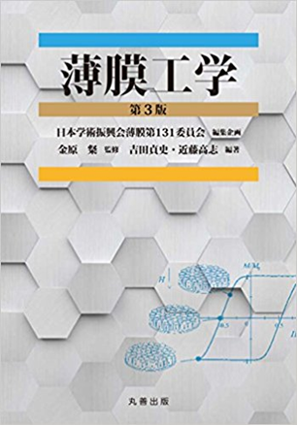

薄膜工学 第3版（丸善出版）

４．今後の活動方針
今後もこれまでと同様、産業界のニーズにあった活動を最優先とし、研究会を中心にさらなる活動の活発化を目指す。また、平成28年度より薄膜工学セミナーとして開催した集中セミナーを、平成29年度も同様の形式により東京で開催する。
研究会：テーマを十分に吟味し、年5回のペースで研究会を開催する。４つのワーキンググループを中心とするプログラム編成を今年度も継続し、委員のニーズを反映し、薄膜工学の発展に寄与する研究会運営を目指す。
薄膜工学セミナー：薄膜技術の普及と若手研究者の教育を目的に、年1回開催する．次年度も今年度の集中セミナー形式を継続し、東京で週末2日間の開催とすることで、企業から参加しやすい開催形態とする。薄膜技術の基礎を学ぶとともに、若手研究者・技術者のネットワーク形成を促す機会を提供する。昨年出版した「薄膜工学 第3版」をテキストとした講義を行い、さらに薄膜関連の最新のトピックスの講演を行うことにより、薄膜工学の進展をより分かりやすく紹介する魅力的なセミナー開催を目指す。
産学共同研究：本委員会にふさわしい産学共同研究テーマを探索する。

